百科特奥BFKG系列
防爆柜式空调机

安装说明

杭州特奥环保科技有限公司
1、防爆空调用途
我公司生产的百科特奥BFKG防爆柜式空调机(以下简称空调机)，产品性能执行GB/T7725《房间空气调节器》和GB5956《房间空调器电气设备安全要求》标准的规定，经各项检验合格。防爆要求是根据GB3836.1-2000《爆炸性气体环境用电气设备 第1部分：通用要求》、GB3836.2-2000《爆炸性气体环境用电气设备 第2部分：隔爆型“d”》、GB3836.4-2000《爆炸性气体环境用电气设备 第4部分：本质安全型“i” 》及GB3836.9-90《爆炸性环境用防爆电气设备 浇封型电气设备“m”》的规定将室内机组制成防爆结构，经国家授权的质量监督检验部门检验合格，其防爆标志为ExdmibⅡBT4。本空调机主要适用于石油、化工、冶金、制药和国防工业等空气中存在爆炸性气体混合物的自封闭的室内空间环境作为净化空气和调节气温（降低温度或升高温度）之用。

2、安装使用场所
2.．1防爆空调机在下列环境条件能正常工作：
- 海拔高度不超过2000m；
- 环境温度：制冷时，室内17℃～32℃，室外18℃~43℃，
制热时，室内不高于30℃，室外-7℃~+24℃;
- 空气相对湿度：最潮湿月份，月平均最高相对湿度不大于90%；
同时该月份月平均最低温度不高于+25℃；
- 具有ⅡA、ⅡB类T1~T4组爆炸性气体（或液体、蒸汽）的1区、2区危险场所；
- 具有轻微腐蚀性气体存在的环境；
- 无剧烈振动和冲击的地方；
- 无泡水浸袭的清洁环境中。
2．2 防爆空调机应由有经验和资格的安装技术人员按本说明书的安装说明正确安装。
2．3 安装前应检查电源电压，及环境条件是否与铭牌上要求一致。
2．4 防爆空调机空调机的安装地点应避开油烟，热幅射，潮湿等不良环境的影响。
2．5 防爆空调机室外机的安装地点应避开潮湿、海水、风、雨、日 晒等直接浸袭的地方，必要时应采取予防措施。
3.机组安装示意图：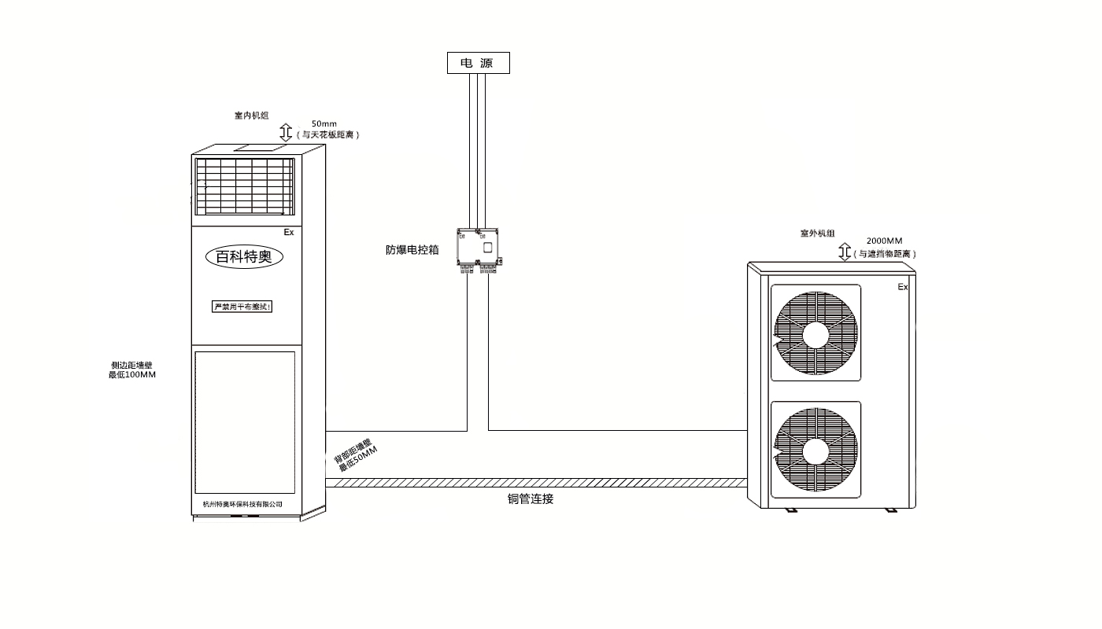
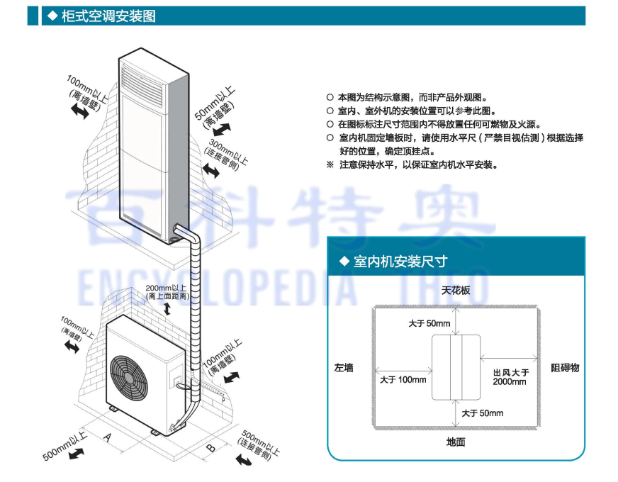
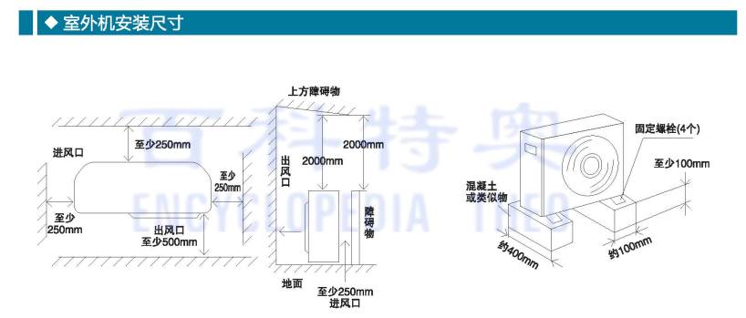
4 防爆空调电路安装要求及电气原理
4．1 防爆空调机采用铜芯电缆或钢管配线，具体应由销售商或有资格的电工安装施工。
4．2 防爆空调机所设的内外接地端子应可靠接地。
4．3 防爆空调的电源开关如果安装在同一环境中，应采用相适应的防爆产品。
4．4 防爆空调使用前，需接通电源予热至少12小时，并应一直接通电源，除非较长时间不使用本空调机。
BGKG-12室内机电气原理图

4．6 空调室外机电气原理图
BGKG-12室外机电气原理图

5 防爆空调使用安全须知
5．1 使用本空调机之前，请认真阅读本说明书，如有不解的问题请向销售商请求帮助。
5．2 不要采用电源开关直接启动或关闭空调机，应在接好电源后，采用本空调机安装的开关键来启闭空调机。
5．3 不要在空调机进出风口塞进东西，这是很危险的。
5．4 不要带电打开外壳的门或盖。如果需要打开检查或维护时应事先切断电源开关。
5．5 引入隔爆型电气控制箱的电缆最小外径为Φ１０mm，在进线口处须用密封圈密封，各电缆引入装置密封圈老化变质应入时更换。密封圈材料为XH－２１，其邵尔氏硬度４５～５５，并按GB3836.1的规定老化试验合格。安装时注意用压紧螺母压紧密封圈，保证引入装置密封可靠。
6、防爆空调使用与操作
  - 本防爆空调应设专人管理，使用和操作。
  - 进入隔爆型电气控制箱的电源线另一端在危险场所时,应做相应的防爆处理。
  - 按国家标准GB3836.15的规定进行布线安装。
  - 所有安装工作未完成不能开电源。
  - 开机前应检查电源是否正常，控制线路连接正确，所有电线连接牢固。机组接地是否良好，制冷系统阀门是否已打开。
  - 接通电源，按开/关键开始试运行。
  - 按模式键，选择等工作方式观察机组运转是否正常。
7、 售后服务
如果你能按本机配备说明书要求正确使用空调机，本空调机能长期运行保证使您感到满意效果。万一发生异常情况，请立即断开电源开关，停止使用本防爆空调机，并与当地代理商联系，他们将为您提供优质服务。或联系百科特奥品牌售后服务中心：400-0918-399 及时处理维护。

本机塑料外壳表面可能会有静电，禁止磨擦、须用湿布清洁！
本机为取得防爆合格证的产品，未经允许，不要随意更换影响防爆性能的元器件或更改机组的内部结构！

